МБДОУ д/с ОВ №8
Фотоотчёт ООД с детьми младшего дошкольного возраста по аппликации на тему: "Новогодняя ёлочка!"
Подготовила: воспитатель Розман А.В.
Цели: Закрепить знания детей о Новогодней ёлке и традиции праздника.
Задачи:
- Закрепить название времени года, его признаки.
- Уточнить представление о новогоднем празднике.
- Развивать речь детей, отработать слова-признаки, обогатить словарный запас детей существительными, обозначающими название предметов и прилагательными (мягкий, пушистый, нарядная и активизировать его.
- Развивать мелкую моторику рук,
- Воспитывать эстетический вкус, аккуратность, взаимоуважение в детском коллективе.
Ход ОД.
В начале ОД дети с удовольствием отгадывали загадки на тему"Праздник Новый год"; прослушали технику безопасности перед работой с инструментами для творчества.
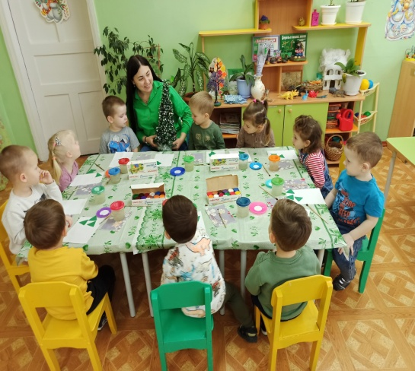

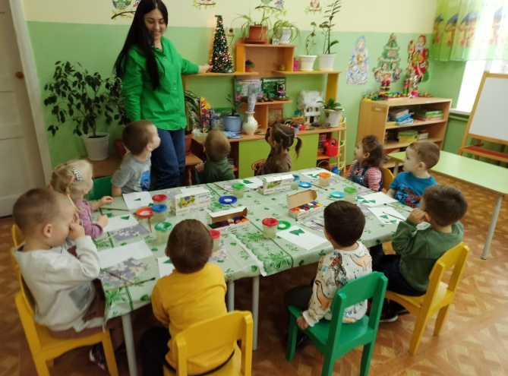
Затем, проведена была беседа про ёлку, показ поэтапно с объяснением как предстоит работать детям, из каких геометрических фигур состоит ёлочка,
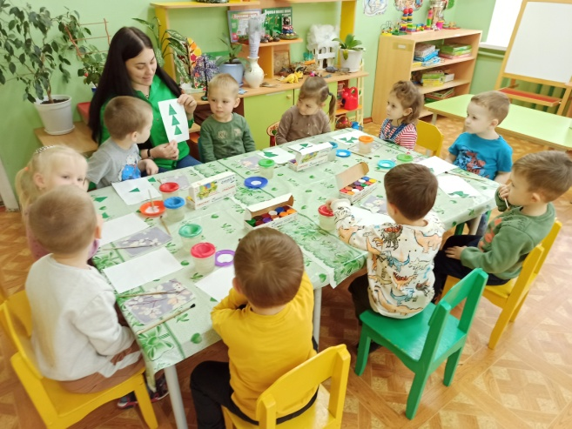

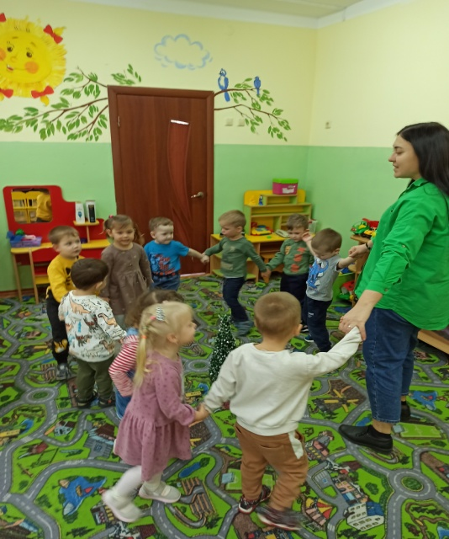
Пальчиковая игра "Ёлочка, улыбнись...", Станцевали для ёлочки хородону. песню "Маленькой елочке
Дети активно повторяли движения из текста.
Ребята станцевали, спели песенку для ёлочки.

Далее, дети активно приступили к выполнению задания, за самостоятельность было поощрение.

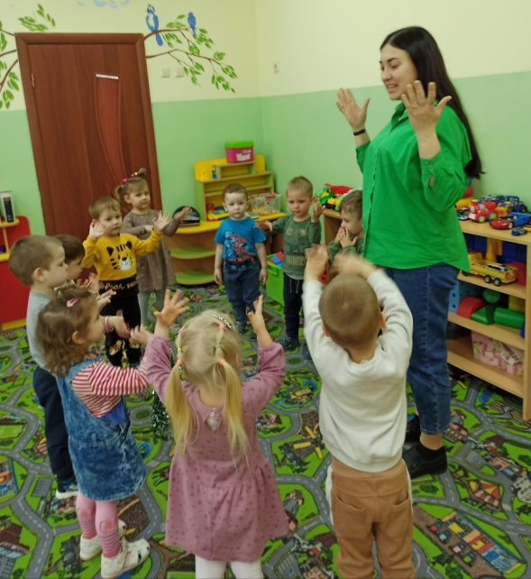
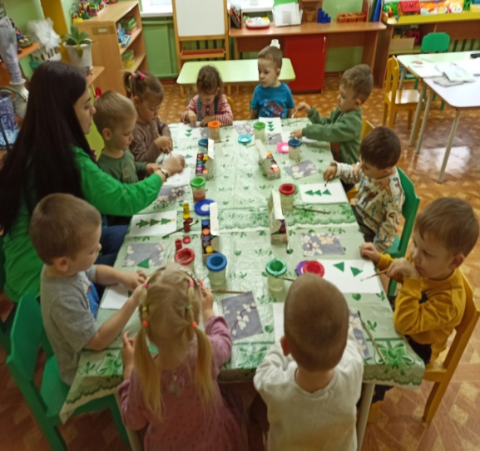

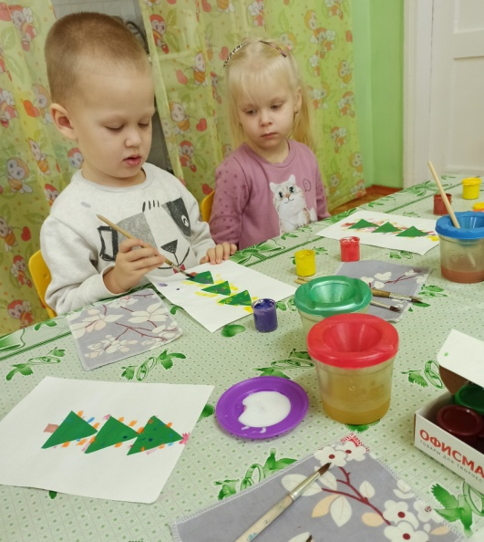
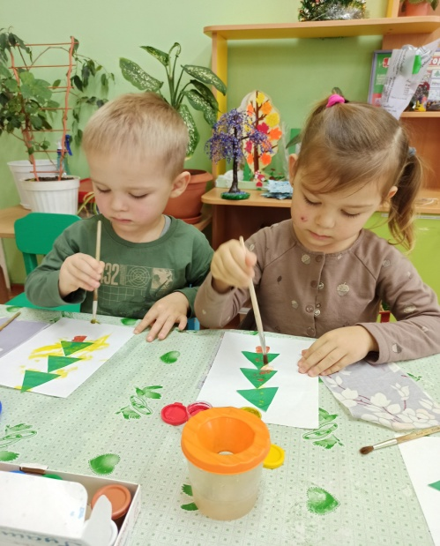

Первая часть работы была аппликация из геомеотрических фигур треугольников (заранее заготовленных) - ёлка. Затем, с помощью красок и кисти - из обычной ребята смогли сделать праздничную ёлочку.
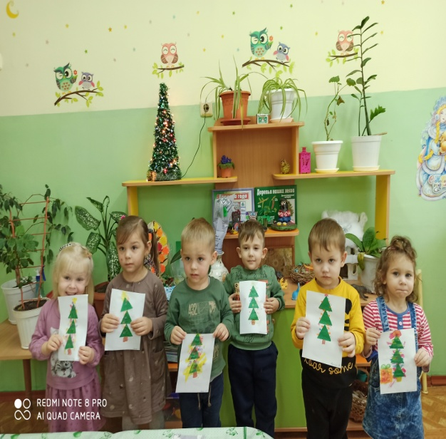
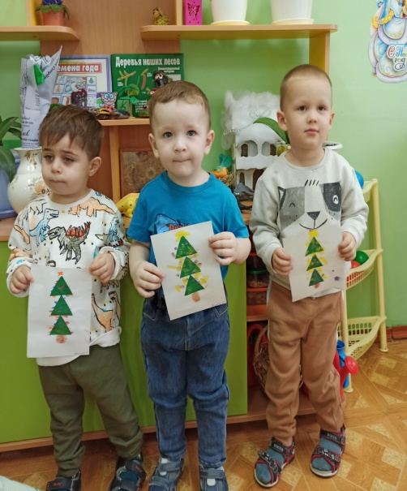

Рефлексия: беседа с детьми о выполненной работе, подведение итогов, выставка детских работ.

